Nom: Data:
ENS POSEM A PROVA
- A l’escola, fem un treball sobre les cadenes de televisió que mirem els nens i nenes de la classe segons els programes infantils que ens agraden més.
Els 25 alumnes de la classe ens repartim segons la taula següent:
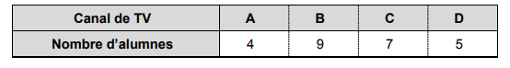
Amb aquestes dades fem un gràfic.
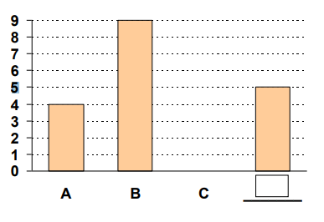
Completa el gràfic (la columna que falta i també indica el nom del canal que hi falta).

Quin és el canal que més mirem?
Resposta: _________________________

- Els 25 alumnes de la classe ens repartim segons els tipus de programes següents:
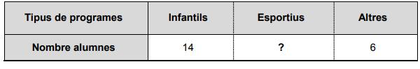
En Joan s’ha oblidat d’apuntar el nombre d’alumnes que miren programes esportius, quants alumnes són?
Resposta: _________________________
- L’Ajuntament ha organitzat una cursa per a tot l’alumnat de primària de les cinc escoles del municipi.
Aquests són els dorsals dels sis primers classificats per ordre d’arribada:
293 – 1114 – 52 – 239 – 2874 - 1015
Quin és el dorsal del cinquè classificat?
A. 52 B. 239 C. 1015 D. 2874

- Observa el nombre 9.875. Canvia les xifres per crear un nombre nou, seguint pas a pas les següents instruccions:

- 1r mou la xifra de les unitats a la posició de les centenes
- 2n mou la xifra de les desenes a les unitats
- 3r mou la xifra de les centenes a la posició de les desenes
- La xifra de les UM es queda a la mateixa posició.

Quin nombre nou obtens?


- La Leyla amaga un número en aquest cercle i per esbrinar-lo dona les pistes següents:
- És un número més petit de 25
- Les dues xifres entre elles sumen 3
- El nombre és parell

Quin és el número que està amagat en el cercle?
Resposta: ________________________________

Per què el número 21 NO és el que està amagat en el cercle?
Perquè... _______________________________________________________
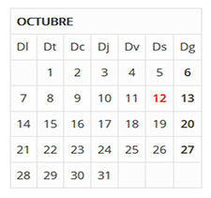
- L’Eric col·loca els dies que són dimarts del mes d’octubre dins del següent quadre. Ajuda’l a completar el quadre, començant pel dia 1.
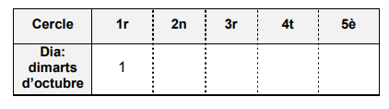

- Completa:

- Un any té ______ mesos.
- Una ______________ té 7 dies.
- Un dia té ______ hores.
- 1/2 minut són ______ segons.
- Tres quarts d’hora són ______ minuts.

- Sabries dir-me els mesos de l’any en ordre.
1. | 7.
2. | 8.
3. | 9.
4. | 10.
5. | 11.
6. | 12.
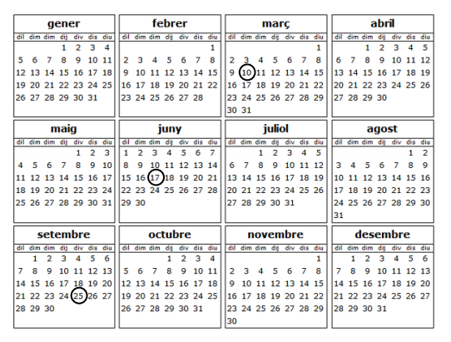
- El Jan, l’Alba i l’Ariel són tres amics que estan preparant la festa d’aniversari de la Carla. Tots tres amics van néixer el mateix any. El Jan va néixer el 25 de setembre, l’Alba el 10 de març i l’Ariel el 17 de juny. Al calendari hem encerclat els dies del naixement de tots tres.
Com ordenaries, per la seva edat, els tres amics, del més gran al més petit?
Encercla l’opció correcta.

a. Ariel – Alba – Jan
b. Ariel – Jan – Alba
c. Alba – Ariel – Jan
d. Jan – Ariel – Alba

- El Toni ens ha escrit dos nombre descomposats, un està bé i l’altre no.
Encercla la descomposició incorrecte.

a) 3.986= 3.000 + 900 + 80 + 6= 3UM + 9U + 8C + 6U
b) 1.999= 1.000 + 900 + 90 + 9= 1UM + 9C + 9D + 9U
Per què? _______________________________________________________

- A continuació, fes la descomposició d’aquests nombres de les dues formes possibles:

5.876:__________________________________________________________

8.037:__________________________________________________________

3.385:__________________________________________________________

Escriu en lletres els nombres anteriors.

5.876:__________________________________________________________

8.037:__________________________________________________________

3.385:__________________________________________________________

Col·loca els nombres anteriors a la recta numèrica.

- 9.000

